**Rome**

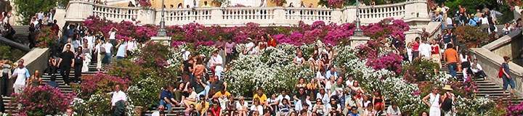

**Piazza di Spagna**

* 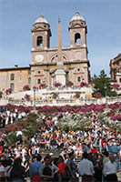Piazza di Spagna (Spaanse trappen) is een van de meest populaire ontmoetingsplaatsen in Rome.
* Het is ook een van de visueel meest aantrekkelijke pleinen dankzij de combinatie van de monumentale trap - de beroemde Spaanse Trappen, een obelisk en een mooie kerk.

**Spaanse Trappen**

* Het Piazza di Spagna (Spaans Plein) wordt door een lange trap verbonden met een Franse kerk (Trinità dei Monti) gelegen bovenop een heuvel. De trap staat bekend als de Scalinata della Trinità dei Monti of Spaanse Trappen.
* Het idee om de kerk met het plein eronder te verbinden dateert uit de 17e eeuw toen de Fransen ook plannen hadden om bovenaan de trap een standbeeld van koning Lodewijk XIV te plaatsen.
* Tegenwerking door de paus zorgde ervoor dat de plannen werden opgeborgen tot in 1723, toen de monumentale trap werd gebouwd, maar dan zonder het standbeeld.
* 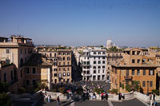Paus Innocentius XIII gaf de Italiaanse architect Francisco de Sanctis opdracht om de trap te ontwerpen.
* Zijn voorstel stemde zowel de Fransen als het pausdom tevreden.
* De elegante trap bevat 137 treden, verdeeld in 12 stukken. Het heeft een onregelmatig doch symmetrisch ontwerp.
* De trap is vooral mooi rond de maand mei, wanneer de azaleas die de trap versieren in volle bloei zijn.  
    
  De trappen zijn gewoonlijk erg druk bevolkt, voor zowel toeristen als de lokale inwoners is dit een favoriete locatie.

**Piazza di Spagna**

* Beneden aan de Spaanse Trappen ligt het Piazza di Spagna of Spaans Plein.
* Het lange driehoekige plein is genoemd naar de Spaanse ambassade bij de Heilige Stoel. In de 17e eeuw werd het gebied rondom de ambassade zelfs beschouwd als Spaans territorium.

**Fontana della Barcaccia**

* 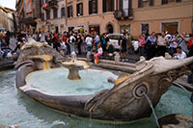Aan de voet van de Spaanse Trappen is de Fontana della Barcaccia, een sobere fontein die in opdracht van paus Urbanus VIII ontworpen werd door Gian Lorenzo Bernini.
* Het ontwerp, een kleine boot, werd geïnspireerd door de overstroming van de Tiber in 1598, toen een kleine boot hier strandde nadat het waterpeil terug zakte.

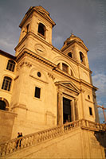**Trinità dei Monti**

* De Trinità dei Monti is een mooie Franse kerk gelegen aan een klein plein - het piazza della Trinità dei Monti - boven op een heuvel.
* Vanaf dit plein heb je een mooi zicht over Rome.
* Aan het einde van de 15e eeuw stond er op de heuvel een kleine kapel.
* In 1495 gaf de Franse koning Lodewijk XII de opdracht de kapel te vervangen door een nieuwe kerk.
* 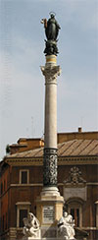De bouw startte in 1502 maar sleepte decennia aan. Het duurde tot 1585 vooraleer het ingewijd werd door paus Sixtus V.
* De gotische kerk met renaissance gevel heeft twee klokkentorens.
* Binnenin zijn de verschillende kapellen versierd met schilderijen waaronder twee werken van Daniele da Volterra, een leerling van Michelangelo.
* De obelisk net voor de kerk stond vroeger in de Sallutische Tuinen.
* In 1788 werd het op verzoek van paus Pius VI verplaatst naar zijn huidige locatie.
* De hiërogliefen werden gekopieerd van de obelisk op het [Piazza del Popolo](http://www.stadsverkenner.com/rome/piazzadelpopolo).

**Colonna dell’Immacolata**

* In het zuidoostelijke deel van het plein staat de Colonna dell’Immacolata (zuil van de onbevlekte ontvangenis).
* Bovenop de zuil staat een beeld van de maagd Maria.
* Het werd in 1857 opgericht om het dogma van de onbevlekte ontvangenis te herdenken.
* De zuil werd in 1777 gevonden onder een klooster.